**Use Case: Xem nhật ký in ấn**

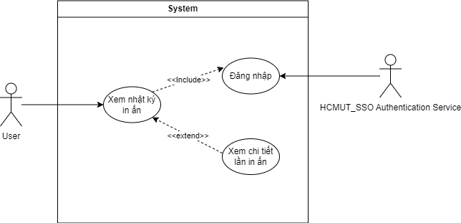

| **Tên use case** | Xem nhật ký in ấn |
| --- | --- |
| **Đối tượng** | User |
| **Mô tả** | User thực hiện quá trình xem nhật ký in ấn |
| **Trigger** | Chọn vào nút “Nhật ký in” tại giao diện chính thức của hệ thống Website |
| **Tiền điều kiện** | User đã đăng nhập |
| **Hậu điều kiện** | User xem nhật ký in ấn thành công |
| **Normal flow** | 1. User chọn vào nút “Nhật ký in” trên giao diện chính của hệ thống.  2. Hệ thống hiển thị danh sách các lần in.  3. User chọn lần in muốn xem chi tiết.  4. Hệ thống hiển thị chi tiết thông tin lần in (bao gồm ngày giờ in, tệp tin in, ID máy in, vị trí máy in, ngày giờ hẹn lấy tài liệu đã in, và các thông tin cần thiết khác). |
| **Alternative flow** | Tại bước 4:  Nếu muốn thoát khỏi trang xem chi tiết lần in ấn thì bấm nút “Trở về”.  Tiếp tục bước 2. |
| **Exception flow** | Trong trường hợp hệ thống gặp sự cố kết nối với cơ sở dữ liệu hoặc xảy ra lỗi khác trong quá trình xem nhật ký in ấn, hệ thống có thể hiển thị một thông báo lỗi cho người dùng và yêu cầu thử lại sau. |

**Use Case: Theo dõi trạng thái in**

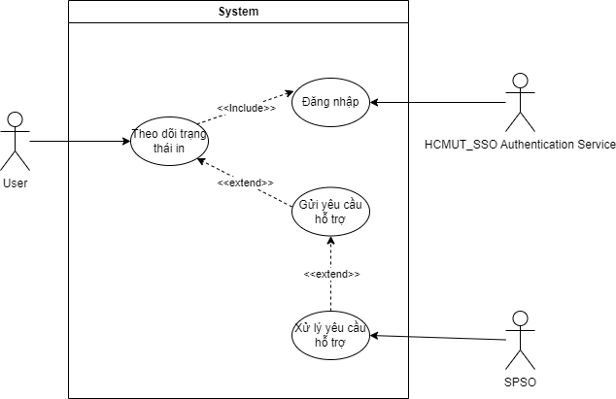

| **Tên use case** | Theo dõi trạng thái in |
| --- | --- |
| **Đối tượng** | User |
| **Mô tả** | User thực hiện quá trình theo dõi trạng thái in |
| **Trigger** | Chọn vào nút “Tình trạng in” tại giao diện chính thức của hệ thống Website |
| **Tiền điều kiện** | User đã đăng nhập |
| **Hậu điều kiện** | User theo dõi trạng thái in thành công |
| **Normal flow** | 1. User chọn vào nút “Tình trạng in” trên giao diện chính của hệ thống.  2. Hệ thống hiển thị danh sách các quá trình in đang thực hiện.  3. User chọn quá trình in muốn xem chi tiết.  4. Hệ thống hiển thị chi tiết thông tin quá trình in (bao gồm ngày giờ in, trạng thái in, tệp tin in, ID máy in, vị trí máy in, ngày giờ hẹn lấy tài liệu đã in, và các thông tin cần thiết khác). |
| **Alternative flow** | *Alternative flow 1:*  Tại bước 4:  Nếu muốn thoát khỏi trang xem chi tiết lần in ấn thì bấm nút “Trở về”.  Tiếp tục bước 2.  *Alternative flow 2:*  Tại bước 4:  Nếu người dùng cần gửi yêu cầu hỗ trợ, chọn nút “Yêu cầu hỗ trợ”.  Hệ thống sẽ gửi yêu cầu hỗ trợ.  Tiếp tục bước 2. |
| **Exception flow** | Trong trường hợp hệ thống gặp sự cố kết nối với cơ sở dữ liệu hoặc xảy ra lỗi khác trong quá trình theo dõi trạng thái in, hệ thống có thể hiển thị một thông báo lỗi cho người dùng và yêu cầu thử lại sau. |

| **Tên use case** | Xử lý yêu cầu hỗ trợ |
| --- | --- |
| **Đối tượng** | SPSO |
| **Mô tả** | User thực hiện quá trình xử lý yêu cầu hỗ trợ |
| **Trigger** | Thông báo yêu cầu hỗ trợ được gửi đến |
| **Tiền điều kiện** | Người dùng đã đăng nhập |
| **Hậu điều kiện** | Người dùng xử lý yêu cầu hỗ trợ thành công |
| **Normal flow** | 1. SPSOchọn vào nút “Yêu cầu hỗ trợ” trên giao diện chính của hệ thống.  2. Hệ thống hiển thị danh sách các thông báo yêu cầu hỗ trợ.  3. SPSO chọn thông báo yêu cầu hỗ trợ muốn xem chi tiết.  4. Hệ thống hiển thị chi tiết thông tin thông báo yêu cầu hỗ trợ (bao gồm ngày giờ thông báo, trạng thái yêu cầu, thông tin người gửi yêu cầu, nội dung cần hỗ trợ).  5. SPSO tiếp nhận và xử lý yêu cầu hỗ trợ.  6. SPSO cập nhật trạng thái yêu cầu hỗ trợ. |
| **Alternative flow** | Tại bước 4:  Nếu muốn thoát khỏi trang xem chi tiết thông báo thì bấm nút “Trở về”.  Tiếp tục bước 2. |
| **Exception flow** | Trong trường hợp hệ thống gặp sự cố hoặc lỗi khác trong quá trình xử lý yêu cầu hỗ trợ, hệ thống có thể hiển thị một thông báo lỗi cho người dùng và yêu cầu thử lại sau. |

**Use Case: Quản lý profile cá nhân**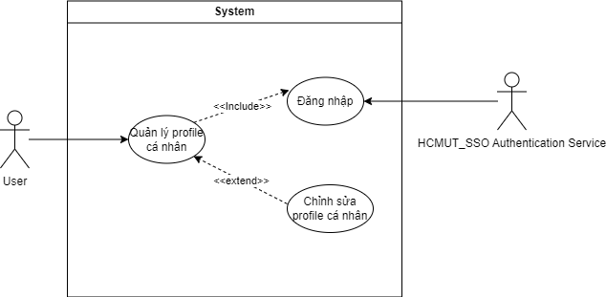

| **Tên use case** | Quản lý profile cá nhân |
| --- | --- |
| **Đối tượng** | User |
| **Mô tả** | User thực hiện quá trình quản lý profile cá nhân |
| **Trigger** | Chọn vào nút “Profile” tại giao diện chính thức của hệ thống Website |
| **Tiền điều kiện** | User đã đăng nhập |
| **Hậu điều kiện** | User quản lý profile cá nhân thành công |
| **Normal flow** | 1. User chọn vào nút “Profile” trên giao diện chính của hệ thống.  2. Hệ thống hiển thị thông tin chi tiết profile cá nhân.  3. User chọn nút “Chỉnh sửa” để thực hiện chỉnh sửa profile cá nhân.  4. User thực hiện chỉnh sửa profile cá nhân và bấm “Lưu” để lưu lại thông tin đã chỉnh sửa. |
| **Alternative flow** | Tại bước 4:  Nếu muốn thoát khỏi trang chỉnh sửa profile thì bấm nút “Trở về”.  Tiếp tục bước 2. |
| **Exception flow** | Trong trường hợp hệ thống gặp sự cố kết nối với cơ sở dữ liệu hoặc xảy ra lỗi khác trong quá trình xem profile cá nhân, hệ thống có thể hiển thị một thông báo lỗi cho người dùng và yêu cầu thử lại sau.  Nếu người dùng nhập các thông tin không hợp lệ, hệ thống gửi thông báo yêu cầu người dùng nhập lại. |

**Use Case: Quản lý báo cáo in ấn**

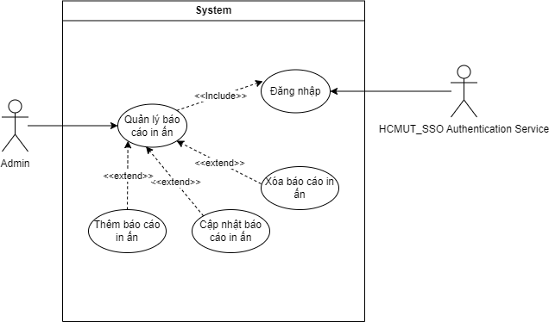

| **Tên use case** | Quản lý báo cáo in ấn |
| --- | --- |
| **Đối tượng** | Admin |
| **Mô tả** | Admin thực hiện quá trình quản lý báo cáo in ấn |
| **Trigger** | Chọn vào nút “Báo cáo” tại giao diện chính thức của hệ thống Website |
| **Tiền điều kiện** | Admin đã đăng nhập |
| **Hậu điều kiện** | Admin quản lý báo cáo in ấn thành công |
| **Normal flow** | 1. Admin chọn vào nút “Báo cáo” trên giao diện chính của hệ thống.  2. Hệ thống hiển thị danh sách báo cáo in ấn.  3. Admin chọn nút “Thêm” để thực hiện thêm báo cáo in ấn. |
| **Alternative flow** | *Alternative flow 1:*  Tại bước 3:  Nếu muốn thoát khỏi trang thêm báo cáo in ấn thì bấm nút “Trở về”.  Tiếp tục bước 2.  *Alternative flow 2:*  Tại bước 2:  Nếu muốn cập nhật báo cáo in ấn thì bấm nút “Cập nhật”  *Alternative flow 3:*  Tại bước 2:  Nếu muốn xóa báo cáo in ấn thì bấm nút “Xóa” |
| **Exception flow** | Trong trường hợp hệ thống gặp sự cố kết nối với cơ sở dữ liệu hoặc xảy ra lỗi khác trong quá trình quản lý báo cáo in ấn, hệ thống có thể hiển thị một thông báo lỗi cho người dùng và yêu cầu thử lại sau.  Nếu người dùng thêm các báo cáo không hợp lệ, hệ thống gửi thông báo lỗi cho người dùng. |

**Use Case: Tạo báo cáo in ấn định kỳ**

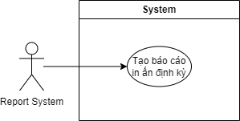

| **Tên use case** | Tạo báo cáo in ấn định kỳ |
| --- | --- |
| **Đối tượng** | Report System |
| **Mô tả** | Report System thực hiện quá trình tạo báo cáo in ấn định kỳ |
| **Trigger** | Khi tới hạn tạo báo cáo định kỳ |
| **Tiền điều kiện** | Tới hạn tạo báo cáo in ấn định kỳ và hệ thống đang hoạt động |
| **Hậu điều kiện** | Báo cáo in ấn định kỳ được tạo thành công |
| **Normal flow** | 1. Report System tạo báo cáo in ấn định kỳ (theo tuần, theo tháng, theo năm, theo quý,...) bao gồm các thông tin về hoạt động in ấn (số lần in, lỗi, số lượng giấy,...)  2. Hệ thống lưu trữ báo cáo |
| **Alternative flow** | Không |
| **Exception flow** | Không |

**Use Case: Ghi nhật ký hoạt động**

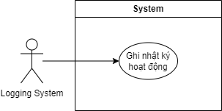

| **Tên use case** | Ghi nhật ký hoạt động |
| --- | --- |
| **Đối tượng** | Logging System |
| **Mô tả** | Logging System ghi lại các hoạt động trong hệ thống. |
| **Trigger** | Khi có hoạt động mới trong hệ thống được thực hiện |
| **Tiền điều kiện** | Hệ thống đang hoạt động |
| **Hậu điều kiện** | Nhật ký hoạt động đã được ghi lại |
| **Normal flow** | 1. Actor Logging System ghi lại các hoạt động của hệ thống (hoạt động chung, hoạt động in ấn, hoạt động của máy in, sự cố, xử lý sự cố,...)  2. Hệ thống lưu trữ thông tin nhật ký hoạt động. |
| **Alternative flow** | Không |
| **Exception flow** | Không |